***Математика 19.04.2022 1-Б Старікова Н.А.***

**Тема.** *Досліджуємо одиницю вимірювання довжини «дециметр». Вимірювання довжин відрізків. Повторення одиниць вимірювання довжини.*

**Мета:** актуалізувати вміння замінювати одиницями числа, подані в десятках; актуалізувати запис круглих чисел, спосіб порівняння, додавання і віднімання круглих чисел; актуалізувати необхідність вибору нової мірки для вимірювання довжини; знайомити з одиницею вимірювання довжини —

1 дециметр; учити подавати більші одиниці вимірювання довжини в менших і навпаки; вчити порівнювати, додавати і віднімати іменовані числа, подані в одиницях довжини.

**Презентація**. <https://docs.google.com/presentation/d/1QKQWFd6Fm8Y57PBvWpL1EwYPp9amtqpGhUiKuDESYHw/edit?usp=sharing>

**Опорний конспект уроку**

1. **Актуалізація опорних знань.**

*Слайд2.* Попрацюй із математичними матеріалами

*Слайд3.*  Перевір, чи правильно записано круглі числа під малюнками. Склади із записаними числами нерівності усно.

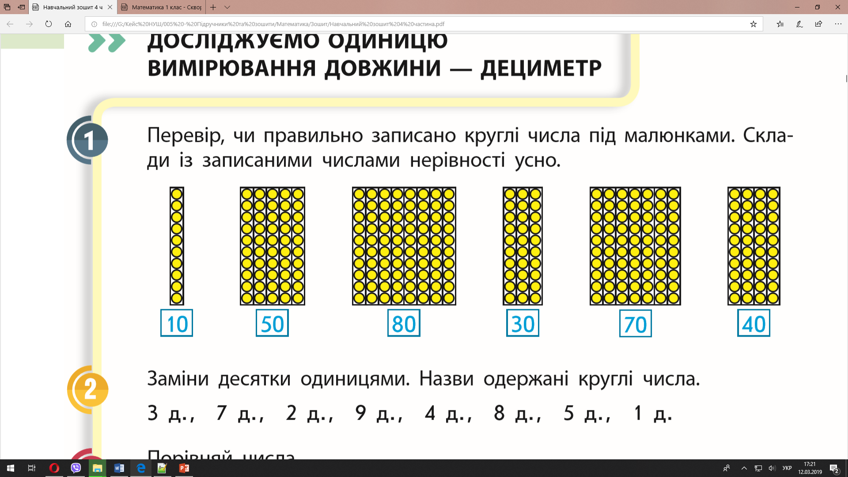

1. **Вивчення нового матеріалу.**

*Слайд4-11.* ***Математичний диктант****.* Заміни десятки одиницями. Назви одержані круглі числа.

3д., 7д., 2д., 9д., 4д., 8д., 5д., 1д.

*Слайд12.* ***Щоденні 3. Математика письмово.***Виконай арифметичні дії з круглими числами.

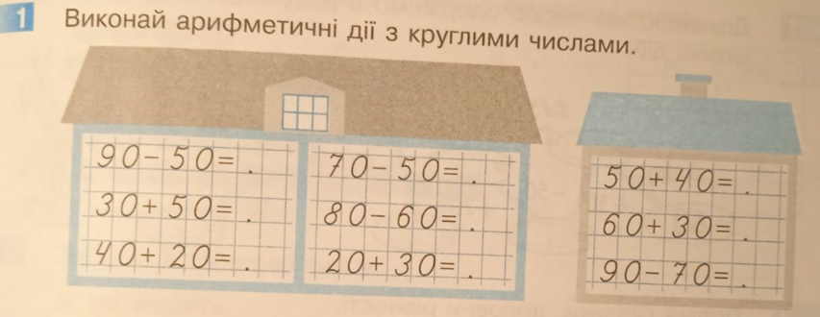

*Слайд13.*  Рухлива вправа.

*Слайд14.* Виміряй довжину відрізка АВ різними мірками: а, b, c, k.

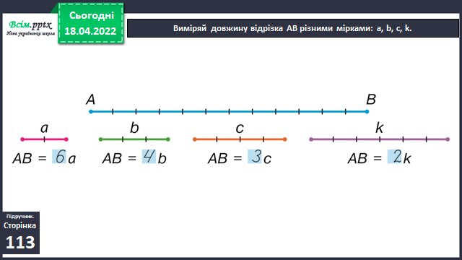

*Слайд15.*  Виміряй довжину відрізка АВ різними мірками: a, b, c.

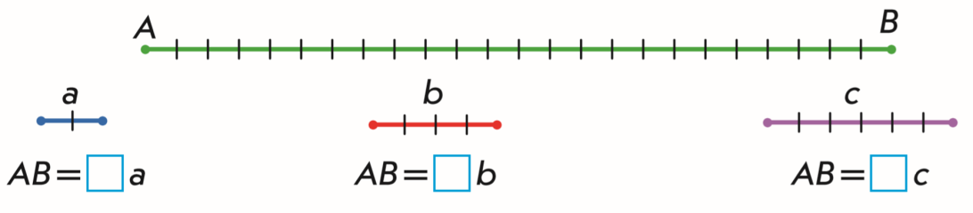

*Слайд16.* Поміркуй, чи зручно вимірювати довжину парти в сантиметрах. Можна використати більшу одиницю вимірювання довжини, наприклад 10 см.

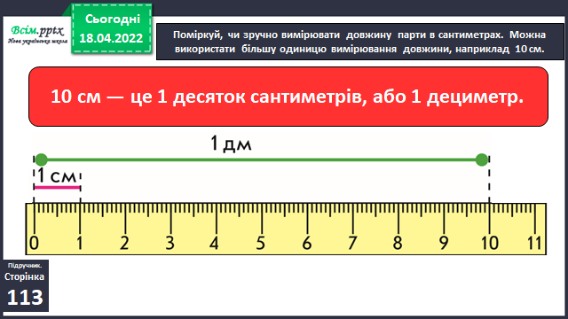

***Тренажер «Математичний пазл»***

[***https://learningapps.org/9677872***](https://learningapps.org/9677872)

*Слайд17.* Заміни десятки одиницями; дециметри — сантиметрами.

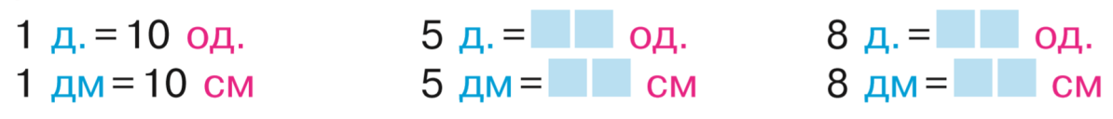

*Слайд18.*  Заміни одиниці десятками; сантиметри — дециметрами.

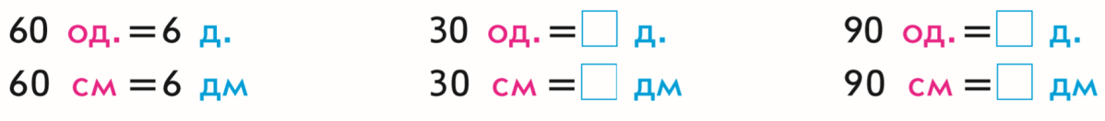

**Дециметрів у числі стільки, скільки десятків.**

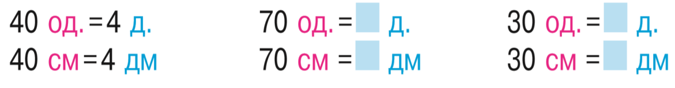

*Слайд19.* Фізкультхвилинка.

*Слайд20.* ***Щоденні 3. Математика разом.***Подай величини в сантиметрах; у дециметрах.

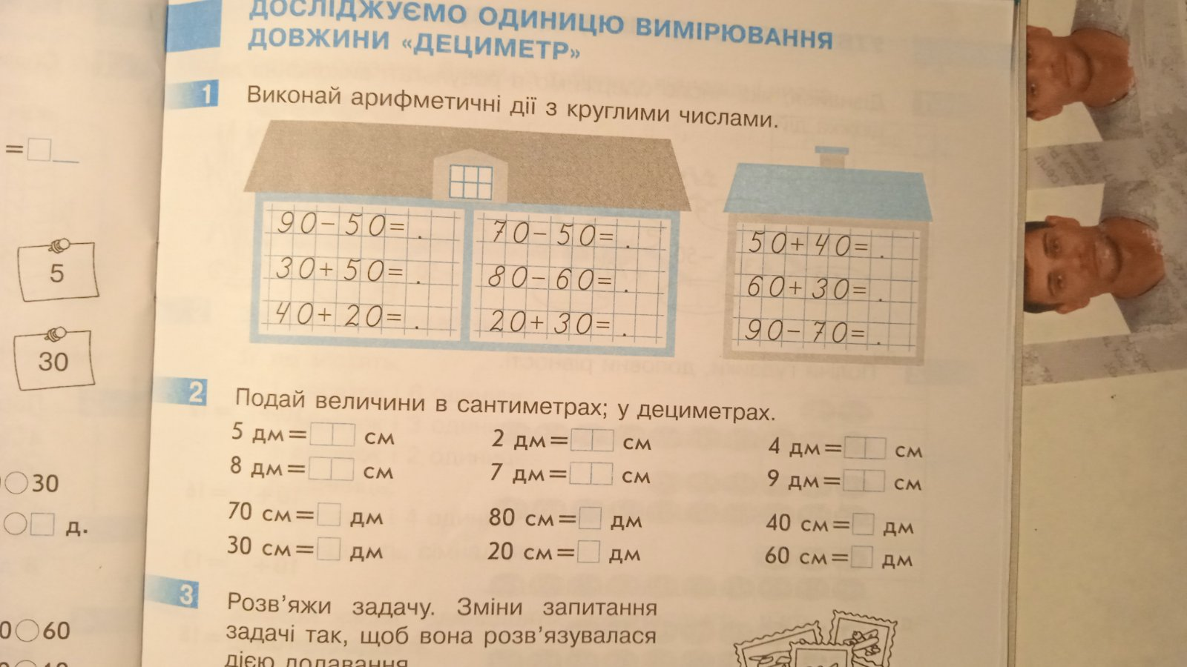

*Слайд21.* Каліграфічні та графічні вправи.

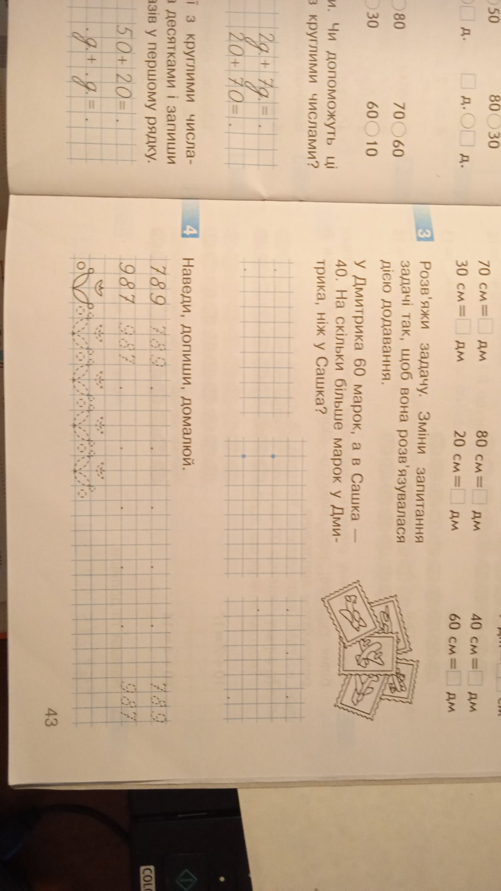

*Слайд22.* Рухлива вправа.

1. **Закріплення матеріалу**

*Слайд23.* ***Щоденні 3. Математика письмово.*** Розв’яжи задачу. Заміни питання задачі так, щоб вона розв’язувалася додаванням.



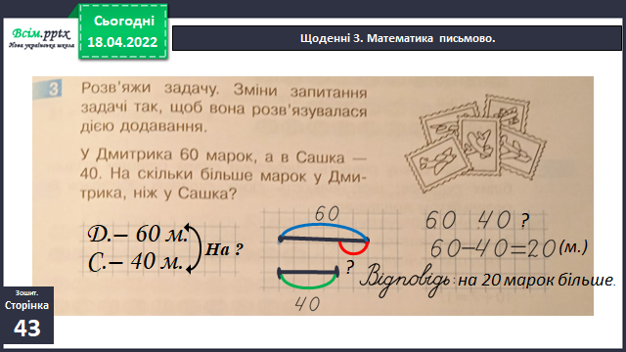

*Слайд24.*  Черепаха проповзла 50  см, а рак — 5  дм. Хто з тварин подолав більшу відстань?

*Слайд25.* Доповни ряд круглих чисел.

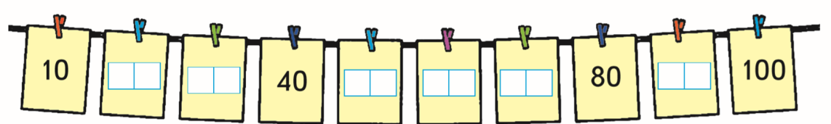

*Слайд 26.* Виконання інтерактивного завдання.

***Тренажер «Додавання та віднімання круглих чисел в межах 100»*** [***https://learningapps.org/7070316***](https://learningapps.org/7070316)

1. **Рефлексія**

**Виконані завдання с. 43 зошита з друкованою основою та математичний диктант фотографуй та надсилай на**

**Вайбер (0963945180)**

**Human,**

**або ел. пошту** [**starikovanatasha1970@gmail.com**](mailto:starikovanatasha1970@gmail.com)

**Успіхів у навчанні, юні математики!**